REPUBLIQUE DU CAMEROUN
Paix - Travail - Patrie
ÉCOLE NATIONALE SUPÉRIEURE POLYTECHNIQUE DE DOUALA (ENSPD)
DEPARTEMENT DE GENIE INFORMATIQUE ET TELECOMMUNICATIONS
MEMOIRE DE FIN D'ETUDE
Mémoire de fin d'étude en vue de l'obtention du diplôme d'Ingénieur Logiciel

CONCEPTION ET RÉALISATION D'UN LOGICIEL DE DIMENSIONNEMENT D’INSTALLATION SOLAIRES ET ÉOLIENS AU CAMEROUN
Cas de la plateforme EnergieCam

Candidat | Encadreurs
NJOCK YAMB CESAR ADAM  Matricule : 20G00326  Profil : Ingénieur logiciel | Professeur EKE SAMUEL, Maître de conférences  Professeur ABBOUBAKAR HAMADJAM, Maître de conférences

Stage effectué au sein de l'ENSPD
Année académique 2025-2026

Dedicace
A ma mere, qui a toujours cru en mes reves et m'a soutenu inconditionnellement.
A mon pere, pour son courage exemplaire et ses precieux conseils qui m'ont guide.
A toute ma famille, pour leur soutien inddefectible durant ces annees d'etudes a l'ENSPD. A toutes les personnes qui m'ont encourage a poursuivre avec rigueur mon parcours d'ingénieur logiciel.
A tous les etudiants camerounais qui aspirent a contribuer au developpement durable du Cameroun par l'innovation technologique.

Remerciements
Je remercie l'École Nationale Supérieure Polytechnique de Douala pour l'encadrement académique et le cadre de stage qui ont permis la realisation de ce travail. Mes remerciements vont particulierement au Professeur EKE SAMUEL, Maître de conférences, et au Professeur ABBOUBAKAR HAMADJAM, Maître de conférences, pour leurs orientations scientifiques, leurs remarques et leur exigence methodologique.
Je remercie egalement les enseignants, camarades et utilisateurs ayant contribue par leurs observations a clarifier les besoins fonctionnels de la plateforme EnergieCam.

Résumé
L'accès a une énergie fiable demeure un enjeu important pour les menages, techniciens et petites organisations au Cameroun. Les solutions solaires et éoliennes constituent une alternative pertinente, mais leur adoption reste souvent freinee par la difficulte de dimensionnement, l'incertitude sur les coûts, la dispersion des données climatiques et l'absence d'un outil localise d'aide a la décision. Ce mémoire presente la conception et la realisation d'EnergieCam, une application web d'aide au dimensionnement des systèmes solaires et éoliens, au calcul du retour sur investissement, a la comparaison de solutions energetiques et a la generation de rapports.
La solution s'appuie sur une architecture web composee d'un frontend Angular, d'une API Laravel sécurisée par Laravel Sanctum, d'une base de données relationnelle et d'une integration aux données solaires PVGIS. Elle integre aussi des modules de sauvegarde de projets, de comparaison de prix, de messagerie, d'administration et d'assistance IA. La méthodologie adoptee combine analyse des besoins, modélisation UML, implémentation iterative et validation fonctionnelle. Les résultats montrent que l'outil permet de produire rapidement des estimations cohérentes, exploitables et adaptees au contexte camerounais, tout en restant extensible.
Mots-cles : énergie renouvelable, dimensionnement solaire, dimensionnement éolien, Angular, Laravel, PVGIS, aide a la décision, Cameroun.

Abstract
Reliable accèss to energy remains a major issue for households, technicians and small organizations in Cameroon. Solar and wind solutions are relevant alternatives, but adoption is often limited by sizing complexity, cost uncertainty, scattered climate data and the lack of a localized décision-support tool. This dissertation presents the design and implémentation of EnergieCam, a web application for sizing solar and wind systems, estimating return on investment, comparing energy options and generating reports.
The solution uses an Angular frontend, a Laravel API secured with Laravel Sanctum, a relational database and an integration with PVGIS solar data. It also includes project storage, price comparison, messaging, administration and AI assistance modules. The methodology combines requirements analysis, UML modeling, iterative implémentation and functional validation. The results show that the tool can produce cohérent, usable and context-aware estimates for Cameroon while remaining extensible.
Keywords: renewable energy, solar sizing, wind sizing, Angular, Laravel, PVGIS, décision support, Cameroon.

Sigles et abreviations
Sigle | Signification
API | Application Programming Interface
ENSPD | École Nationale Supérieure Polytechnique de Douala
FCFA | Franc de la Communaute Financiere Africaine
HTTP | HyperText Transfer Protocol
IA | Intelligence Artificielle
JSON | JavaScript Object Notation
MPPT | Maximum Power Point Tracking
PVGIS | Photovoltaic Geographical Information System
REST | Representational State Transfer
ROI | Return on Investment
UML | Unified Modeling Language

Sommaire
- Introduction générale
- Chapitre 1 : Revue de la littérature et etat de l'art
- Chapitre 2 : Matériels et méthodes
- Chapitre 3 : Analyse, conception et implémentation
- Chapitre 4 : Résultats, discussions et limites
- Conclusion générale et perspectives
- Références bibliographiques et webographiques
- Annexes

Introduction générale

Contexte
La transition energetique et la recherche d'une autonomie electrique durable occupent une place croissante dans les strategies de développement. Au Cameroun, plusieurs localites disposent d'un potentiel solaire important et certaines zones presentent egalement des conditions favorables a l'exploitation du vent. Cependant, le passage d'un besoin energetique exprime en appareils et en habitudes de consommation vers une installation dimensionnee, chiffree et argumentee demeure difficile pour de nombreux utilisateurs.
Le stage de fin d'étude effectué au sein de l'ENSPD a permis d'aborder cette difficulte sous l'angle du genie logiciel. L'objectif a ete de concevoir une plateforme capable de guider l'utilisateur, de structurer les données de consommation, d'exploiter les données climatiques disponibles, d'estimer les composants requis et de conserver un historique de projets.

Problématique
Les outils de dimensionnement disponibles sont souvent soit trop generiques, soit limites a des feuilles de calcul, soit insuffisamment adaptes au contexte camerounais. Les données d'ensoleillement ou de vent sont parfois saisies manuellement, les coûts sont rarement presentes en FCFA avec une logique locale, et les résultats ne sont pas toujours accompagnes d'un rapport exploitable. Il en resulte une question centrale : comment concevoir une application web fiable, extensible et contextualisee permettant d'aider les utilisateurs camerounais a dimensionner, comparer et suivre des projets solaires et éoliens ?

Objectif general
L'objectif general de ce travail est de concevoir et de réalisér EnergieCam, une application web d'aide au dimensionnement et a la décision pour systèmes solaires et éoliens adaptee au contexte camerounais.

Objectifs spécifiques
- Analyser les besoins des utilisateurs concernes par le dimensionnement energetique domestique ou semi-professionnel.
- Modeliser les principales fonctionnalites de la solution a l'aide de diagrammes UML.
- Concevoir une architecture web modulaire separant l'interface utilisateur, l'API, la persistance et les services externes.
- Implementer les modules de calcul solaire, calcul éolien, comparaison, sauvegarde de projets, rapports et administration.
- Evaluer la cohérence fonctionnelle de la solution et discuter ses limites.

Hypothèses de travail
- Une application web guidee peut reduire les erreurs de dimensionnement liees aux calculs manuels.
- L'integration de données PVGIS et de valeurs locales permet d'obtenir des estimations plus pertinentes pour le Cameroun.
- Une architecture frontend-backend separee facilite l'évolutivité et la maintenance du système.

Organisation du mémoire
Le mémoire suit la logique recommandee dans le document methodologique fourni : introduction générale, revue de la littérature, matériels et méthodes, résultats et discussion, puis conclusion et perspectives. Cette structure a ete adaptee a un travail d'ingenierie logicielle afin de mettre en evidence a la fois le probleme, les choix techniques, la conception, la realisation et l'evaluation.

Chapitre 1 : Revue de la littérature et etat de l'art

Énergies renouvelables et besoin de dimensionnement
Les énergies renouvelables regroupent les sources d'énergie dont le renouvellement naturel est suffisamment rapide pour etre considere comme durable a l'echelle humaine. Dans le cadre de ce travail, l'intérêt porte principalement sur le solaire photovoltaïque et l'éolien de petite puissance. Le dimensionnement consiste a traduire un besoin electrique en un ensemble cohérent de composants : panneaux, batteries, regulateur, onduleur, éolienne, mat et accèssoires.
Un dimensionnement insuffisant conduit a l'indisponibilite de l'énergie, tandis qu'un dimensionnement excessif augmente inutilement le coût initial. L'enjeu n'est donc pas seulement technique ; il est aussi economique et décisionnel.

Dimensionnement solaire photovoltaïque
Le dimensionnement solaire s'appuie classiquement sur la consommation journaliere, le facteur de pertes, l'ensoleillement moyen, l'autonomie souhaitee et la tension du système. EnergieCam utilise une logique de calcul progressive : estimation de l'énergie journaliere, calcul de la puissance crete nécessaire, determination du nombre de panneaux, capacite batterie, courant regulateur, puissance onduleur et coût global.
Parametre | Role dans le calcul
Consommation journaliere | Base du besoin energetique exprime en Wh/jour.
Ensoleillement | Conditionne la puissance crete et la production attendue.
Autonomie | Determine la capacite de stockage nécessaire.
Tension système | Influence le dimensionnement des batteries et du regulateur.
Facteur de pertes | Integre les pertes de conversion, temperature et câblage.

Dimensionnement éolien
Le dimensionnement éolien repose sur la puissance cible, la vitesse du vent, la densite de l'air et le coefficient de performance. La relation de base utilisee pour estimer la surface balayee est P = 1/2 x rho x A x v^3 x Cp. Cette formule montre que la vitesse du vent influence fortement la puissance disponible : une faible variation de vitesse peut produire un ecart important de puissance.

Aide a la décision et retour sur investissement
Au-dela du calcul technique, un outil utile doit aider a choisir. La comparaison entre solaire, éolien et hybride doit prendre en compte le coût initial, la fiabilité, la maintenance, le potentiel local et le retour sur investissement. Dans EnergieCam, le ROI est estime a partir de la production annuelle et d'une approximation de l'economie réalisée sur la facture energetique.

Systèmes web modernes
Les architectures web modernes privilegient la separation entre interface utilisateur, API métier, base de données et services externes. Angular facilite la construction d'interfaces reactives et modulaires. Laravel offre un cadre robuste pour la creation d'API REST, la validation, l'authentification, l'accès aux données et la sécurisation des routes.

Travaux et outils existants
Plusieurs outils existent pour l'analyse energetique, dont PVGIS pour les données solaires, HOMER pour l'optimisation de microreseaux et RETScreen pour l'analyse de projets energetiques. Toutefois, ces outils ne couvrent pas toujours l'ensemble des besoins d'un utilisateur local : interface simplifiee, coûts en FCFA, sauvegarde de projets, rapport accèssible et comparaison entre solutions dans un meme environnement.
Outil / approche | Forces | Limites pour le besoin traite
PVGIS | Données solaires fiables et reconnues. | N'est pas une application complete de gestion de projets locaux.
Feuilles Excel | Faciles a adapter et peu coûteuses. | Risque d'erreurs, faible tracabilite, collaboration limitee.
HOMER / RETScreen | Analyses avancees et professionnelles. | Complexite d'utilisation pour des besoins simples ou pedagogiques.
EnergieCam | Contextualisation locale, interface web, sauvegarde, rapports et IA. | Prototype a renforcer par des tests terrain et une base de prix plus large.

Justification de l'approche proposee
Le choix d'une application web contextualisee est justifie par la necessite de rendre le dimensionnement plus accèssible, d'unifier les calculs, les données et les rapports, et de preparer une evolution future vers une plateforme collaborative pour techniciens, etudiants et particuliers.

Chapitre 2 : Matériels et méthodes

Cadre de stage
Le travail a ete réalisé dans le cadre d'un stage de fin d'étude effectué au sein de l'ENSPD. Ce cadre a permis d'ancrer le projet dans une problématique d'ingenierie logicielle appliquee aux énergies renouvelables, avec une attention particuliere portee a la méthodologie, a la qualité de conception et a la lisibilite des résultats.

Demarche methodologique
La demarche adoptee est iterative. Elle commence par l'identification du probleme et la formulation des besoins, puis se poursuit par la modélisation UML, le choix de l'architecture, l'implémentation, la validation fonctionnelle et la discussion critique. Cette approche rejoint la logique proposee par le document de méthodologie consulte : contextualiser, problematiser, justifier, decrire les matériels et méthodes, presenter les résultats, puis discuter les limites.
Phase | Activités réalisées | Livrables
Analyse | Identification des acteurs, besoins et contraintes. | Cahier de besoins fonctionnels.
Conception | Modélisation UML, architecture logique et modèle de données. | Diagrammes et choix techniques.
Implémentation | Développement Angular, API Laravel et services. | Prototype EnergieCam.
Validation | Tests fonctionnels, verification des calculs et generation de rapports. | Synthese des résultats et limites.

Environnement materiel et logiciel
Element | Choix retenu | Justification
Frontend | Angular 21, Bootstrap, Chart.js, Leaflet | Interface modulaire, graphiques et carte interactive.
Backend | Laravel 13, PHP 8.3, Sanctum | API REST sécurisée, validation et persistance.
Base de données | SGBD relationnel via migrations Laravel | Modele structure pour utilisateurs, projets, messages et prix.
Données solaires | PVGIS API | Source de données geographiques pour l'irradiation solaire.
Rapports | html2canvas, jsPDF | Generation de rapports PDF depuis les résultats.
Assistance IA | Service externe via API | Conseils et recommandations contextualises.

Acteurs et besoins fonctionnels
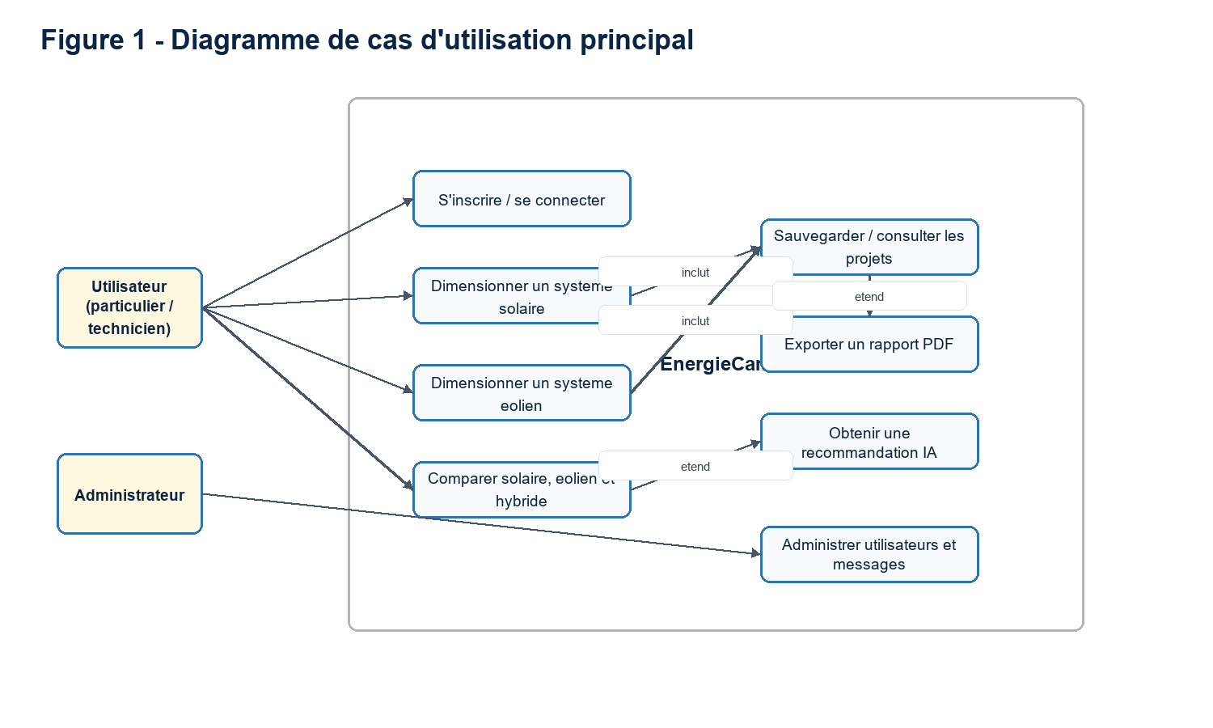
Diagramme de cas d'utilisation principal d'EnergieCam.
Acteur | Besoins principaux
Particulier | Dimensionner une installation, comprendre les coûts, sauvegarder un projet.
Technicien | Comparer plusieurs options, produire un rapport et conseiller un client.
Administrateur | Gerer les utilisateurs, consulter les messages d'aide et suivre l'activite.
Systèmes externes | Fournir des données PVGIS, recommandations IA et actualites.

Méthodes de calcul retenues
Les calculs implementes sont volontairement explicites afin de rester comprehensibles et verifiables. Le calcul solaire estime la puissance crete a partir du besoin journalier corrige par un facteur de pertes, puis dimensionne les batteries en fonction de l'autonomie, de la tension et de la profondeur de decharge. Le calcul éolien exploite la relation aerodynamique de puissance afin d'estimer la surface balayee et de proposer une éolienne compatible avec la puissance visee.

Chapitre 3 : Analyse, conception et implémentation

Architecture générale
La solution a ete concue selon une architecture client-serveur. Le frontend Angular assure l'interaction utilisateur, la navigation et les visualisations. Le backend Laravel expose les services métier via une API REST, gere l'authentification, la persistance et les appels aux services externes. Cette separation ameliore la maintenabilite et permet d'envisager une evolution vers des clients mobiles ou des integrations tierces.
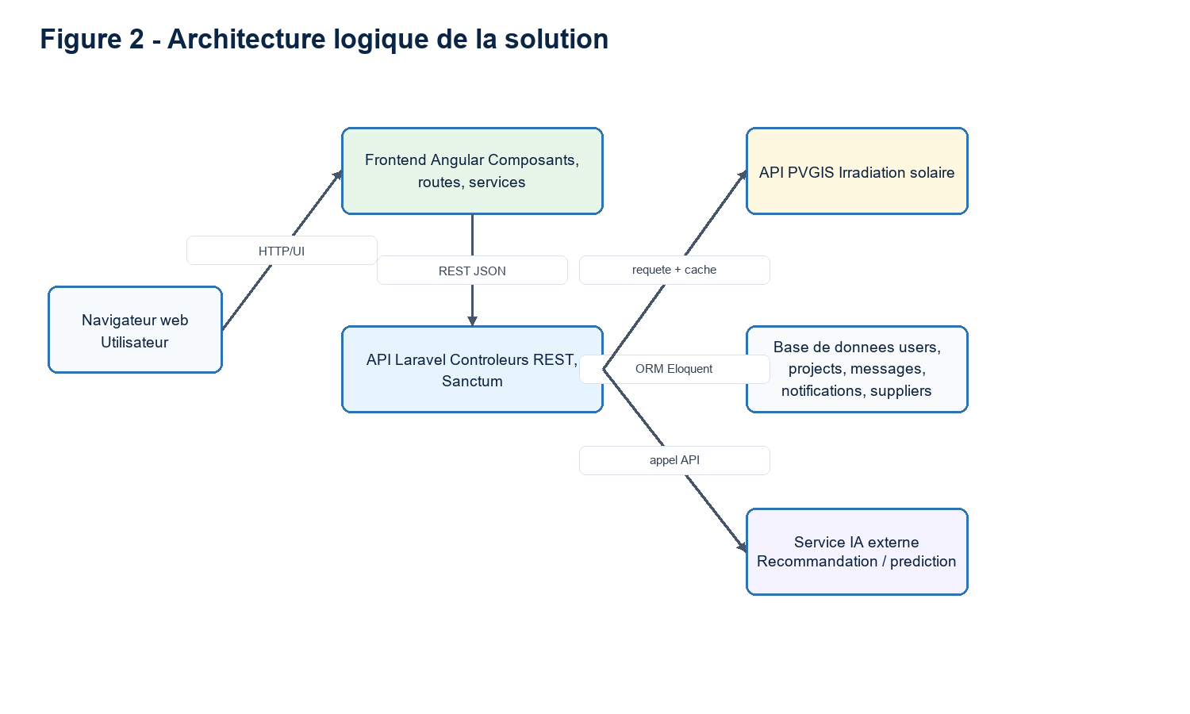
Architecture logique de la solution EnergieCam.

Modele de données
Le modèle de données met au centre l'utilisateur et ses projets. Chaque projet conserve les données d'entree et les résultats sous forme JSON afin de garder la trace complete du calcul effectué. Les modules de messagerie, notifications et comparaison de prix enrichissent la plateforme sans perturber le noyau de dimensionnement.
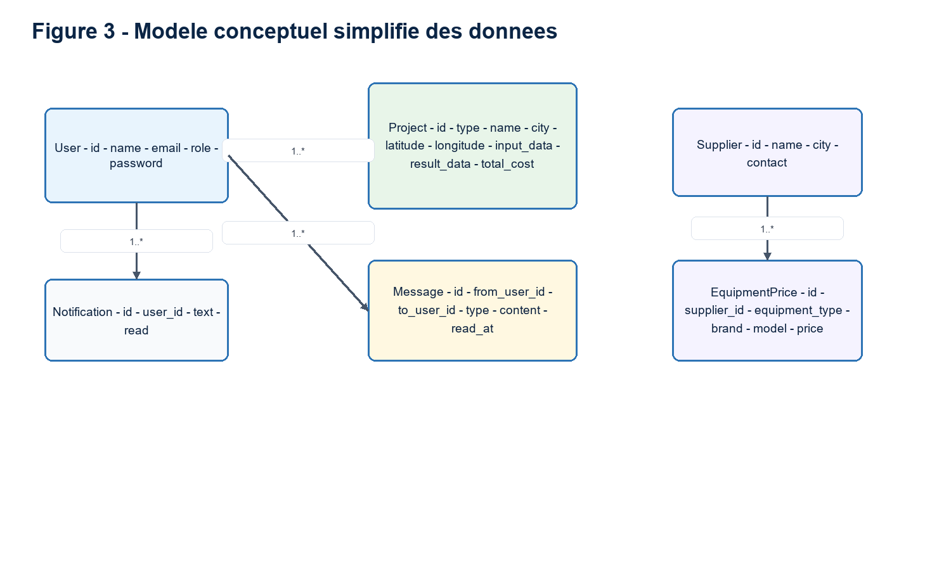
Modele conceptuel simplifie des données.

Sequence de dimensionnement
La sequence de dimensionnement solaire illustre l'interaction entre l'utilisateur, l'interface Angular, l'API Laravel et PVGIS. L'utilisateur saisit ses appareils et choisit une ville ; le système recupere ou estime l'ensoleillement, calcule les composants et sauvegarde le projet.
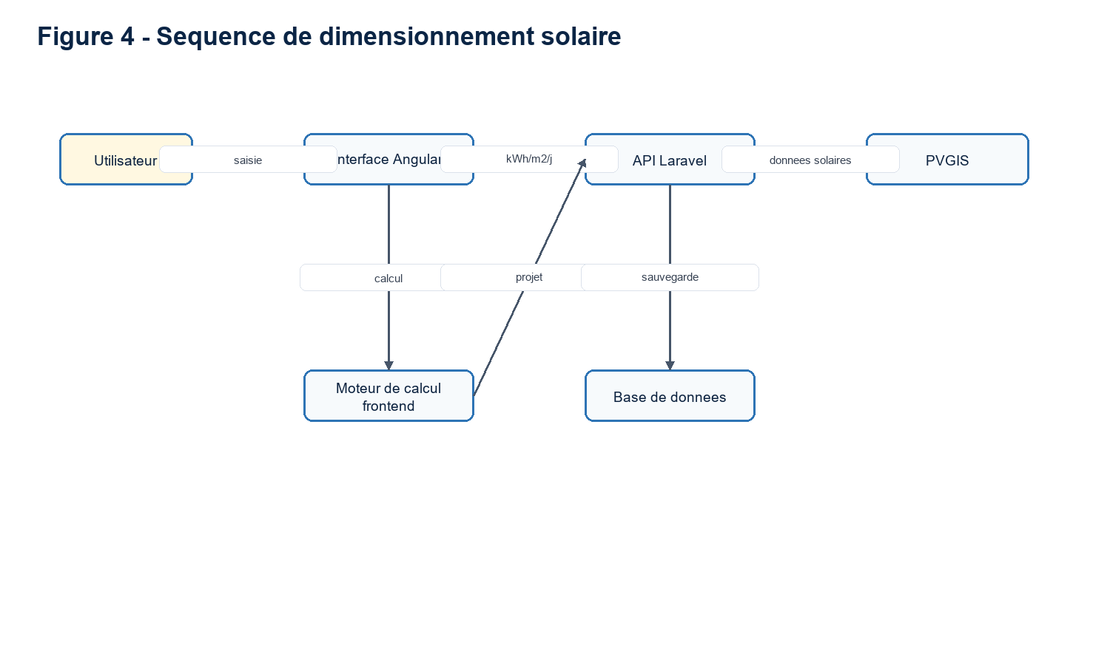
Sequence de dimensionnement solaire.

Modules implementes
Module | Fonctions principales | Technologies impliquees
Authentification | Inscription, connexion, session, roles. | Laravel Sanctum, Angular services.
Tableau de bord | Acces rapide aux calculateurs, projets, IA, comparaison et actualites. | Angular routes, services.
Calculateur solaire | Saisie des appareils, PVGIS, calcul composants, coûts, ROI et graphiques. | Angular, Chart.js, Laravel PVGIS.
Calculateur éolien | Estimation surface rotor, nombre d'éoliennes, coût et graphiques. | Angular, Chart.js.
Comparaison | Comparaison solaire, éolien et hybride selon coût et score. | Angular, Chart.js, IA.
Gestion projets | Sauvegarde, consultation, suppression, export PDF. | Laravel, Eloquent, jsPDF.
Administration | Gestion utilisateurs et messages d'aide. | Laravel API, Angular admin.

Sécurité et contrôle d'accès
Les routes sensibles de l'API sont protegees par le middleware d'authentification Sanctum. Les operations sur les projets sont rattachees a l'utilisateur authentifie, ce qui limite l'accès aux données personnelles. Les routes d'administration exigent un role administrateur. Les données sensibles telles que les mots de passe sont traitees par les mecanismes standards de Laravel.

Choix d'implémentation
- Utilisation de composants Angular autonomes pour reduire le couplage de l'interface.
- Services Angular dedies pour l'authentification, les projets, PVGIS, l'IA, les messages et les notifications.
- Migrations Laravel pour versionner la structure de la base de données.
- Cache de trente jours pour les données PVGIS afin de limiter les appels externes et ameliorer les performances.
- Stockage JSON des entrees et résultats de projets pour conserver l'historique complet des calculs.

Chapitre 4 : Résultats, discussions et limites

Résultats fonctionnels obtenus
Le prototype EnergieCam permet a un utilisateur de creer un compte, de se connecter, de saisir ses besoins energetiques, de dimensionner une installation solaire ou éolienne, de comparer plusieurs scenarios, de sauvegarder les projets et de générer un rapport. L'administrateur dispose d'un espace de supervision des utilisateurs et des messages d'aide.
Fonctionnalite | Etat | Observation
Authentification | Realisee | Connexion, inscription, deconnexion et roles.
Dimensionnement solaire | Realise | Calcul panneaux, batteries, regulateur, onduleur, coûts et ROI.
Dimensionnement éolien | Realise | Calcul surface balayee, rotor, mat, coût et ROI.
PVGIS | Realise | Integration avec cache et estimation locale de secours.
Comparaison | Realisee | Comparaison entre solaire, éolien et hybride.
Rapports PDF | Realise | Export des résultats et des projets.
Assistance IA | Partiellement dependante | Fonctionnelle si la cle API externe est configuree.
Comparateur de prix | Realise | Structure fournisseurs et prix d'equipements.

Validation des calculs
La validation a consiste a verifier la cohérence des résultats produits par rapport aux formules utilisees. Pour le solaire, l'augmentation de la consommation augmente logiquement le nombre de panneaux et la capacite de batterie. Pour l'éolien, une baisse de la vitesse du vent augmente fortement la surface balayee nécessaire, conformement a la relation cubique avec la vitesse.

Apports de la solution
- Centralisation des calculs solaires et éoliens dans une meme interface.
- Contextualisation des données pour le Cameroun avec villes, FCFA et PVGIS.
- Production de résultats graphiques facilitant l'interpretation.
- Sauvegarde de projets permettant le suivi et la comparaison dans le temps.
- Base extensible pour integrer des prix reels, des tests terrain et des modules mobiles.

Discussion critique
Les résultats obtenus sont satisfaisants pour un prototype académique d'ingenierie logicielle. La plateforme montre qu'il est possible de combiner calculs energetiques, données climatiques, gestion de projets et aide a la décision dans un outil accèssible. Toutefois, le niveau de précision depend des hypothèses adoptees : valeurs de prix, pertes système, rendement des composants, profils d'utilisation et qualité des données climatiques.

Limites
- Les prix des equipements doivent etre enrichis par une collecte terrain plus large et regulierement mise a jour.
- Les calculs ne remplacent pas une étude d'ingenierie detaillee pour les installations critiques.
- Le module IA depend d'un service externe et d'une configuration correcte de cle API.
- Les tests sont principalement fonctionnels ; des tests de charge, de sécurité et d'utilisabilite restent nécessaires.
- Le prototype n'integre pas encore un module complet de suivi post-installation.

Analyse des risques
Risque | Impact | Mesure de maîtrise
Données climatiques indisponibles | Résultats moins precis. | Estimation locale de secours et cache.
Prix obsoletes | Sous-estimation ou surestimation des coûts. | Mise a jour par fournisseurs et administrateur.
Mauvaise saisie utilisateur | Dimensionnement errone. | Formulaires guides, contrôles et messages d'aide.
Acces non autorise | Exposition de données projets. | Authentification, roles, restrictions API.

Conclusion générale et perspectives

Synthese
Ce travail avait pour objectif de concevoir et de réalisér une application web d'aide au dimensionnement et a la décision pour les systèmes solaires et éoliens au Cameroun. La solution EnergieCam propose une reponse concrete a une difficulte frequente : passer d'un besoin energetique exprime simplement a une estimation technique, economique et documentee.
La demarche suivie a permis d'analyser le probleme, de positionner le travail dans l'etat de l'art, de choisir une architecture web adaptee, de modeliser les principaux processus et d'implementer un prototype fonctionnel. Les modules développés couvrent l'authentification, les calculateurs solaire et éolien, la comparaison energetique, la gestion des projets, l'export de rapports, l'administration, la messagerie, les notifications et l'assistance IA.

Contributions
- Une architecture applicative cohérente pour une plateforme energetique locale.
- Un moteur de dimensionnement solaire et éolien explicite et pedagogique.
- Une integration de données PVGIS avec mecanisme de cache et estimation de secours.
- Une modélisation UML utile a la comprehension du système.
- Une base de travail evolutive pour un outil professionnel ou pedagogique.

Perspectives
- Integrer une base de prix dynamique alimentee par des fournisseurs locaux verifies.
- Ajouter des tests automatiques plus etendus et des tests de charge.
- Mettre en place une application mobile ou progressive web app pour usage terrain.
- Ameliorer les modèles de calcul avec données horaires, profils de charge et degradation des composants.
- Ajouter un module de suivi d'installation avec alertes de maintenance.
- Renforcer la sécurité par journalisation avancee, audit des accès et sauvegarde automatisee.

Références bibliographiques et webographiques
[1] European Commission, Joint Research Centre. Photovoltaic Geographical Information System (PVGIS), documentation et API.
[2] International Renewable Energy Agency (IRENA). Renewable Power Generation Costs, rapports annuels.
[3] Messenger, R. A., & Ventre, J. Photovoltaic Systems Engineering. CRC Press.
[4] Manwell, J. F., McGowan, J. G., & Rogers, A. L. Wind Energy Explained: Theory, Design and Application. Wiley.
[5] Sommerville, I. Software Engineering. Pearson.
[6] Pressman, R. S., & Maxim, B. R. Software Engineering: A Practitioner's Approach. McGraw-Hill.
[7] Fowler, M. UML Distilled: A Brief Guide to the Standard Object Modeling Language. Addison-Wesley.
[8] Gamma, E., Helm, R., Johnson, R., & Vlissides, J. Design Patterns: Elements of Reusable Object-Oriented Software. Addison-Wesley.
[9] Angular documentation. Components, routing, forms and HTTP client.
[10] Laravel documentation. Routing, controllers, Eloquent ORM, validation and Sanctum authentication.
[11] Chart.js documentation. Data visualization for web applications.
[12] Leaflet documentation. Interactive maps for web applications.
[13] Nielsen, J. Usability Engineering. Morgan Kaufmann.
[14] ISO/IEC/IEEE 12207. Systems and software engineering - Software life cycle processes.
[15] Document de méthodologie fourni : Méthodologie de redaction d'un mémoire de recherche dans le domaine des TIC, Dr MAKA MAKA EBENEZER.

Lectures et documents consultes
- Guides de dimensionnement solaire photovoltaïque pour installations autonomes.
- Cours de genie logiciel : analyse des besoins, UML, architecture client-serveur.
- Documentation technique du projet EnergieCam : code Angular, API Laravel, migrations et services.
- Ressources sur l'evaluation economique des projets energetiques et le retour sur investissement.

Annexes

Annexe A : Extrait des routes principales de l'API
Groupe | Routes principales | Role
Public | /register, /login, /news, /pvgis/solar | Acces initial, actualites et données solaires.
Projets | /projects | Creation, consultation et suppression des projets sauvegardes.
IA | /ai/chat, /ai/recommend, /ai/predict | Assistance, recommandation et prediction.
Messages | /messages/* | Communication privee, forum et aide.
Admin | /admin/users, /admin/stats | Supervision et administration.

Annexe B : Exigences non fonctionnelles
- Sécurité : protection des routes sensibles, mots de passe haches, role administrateur.
- Maintenabilite : separation frontend/backend, services dedies et migrations.
- Utilisabilite : formulaires guides, tableaux, graphiques et rapports.
- Performance : cache PVGIS, limitation des appels externes et calculs locaux rapides.
- Extensibilite : ajout possible de modules mobiles, suivi terrain et base fournisseurs.

Annexe C : Formules principales
Element | Formule / principe
Puissance solaire crete | Pcrete = (Consommation journaliere x facteur de pertes) / ensoleillement
Nombre de panneaux | Np = plafond(Pcrete / puissance unitaire panneau)
Capacite batterie | Cah = (Consommation x autonomie) / (DOD x tension)
Courant regulateur | Ireg = plafond((Puissance totale / tension) x 1,25)
Puissance éolienne | P = 1/2 x rho x A x v^3 x Cp

